FEJA städbranschens nya affärssystem

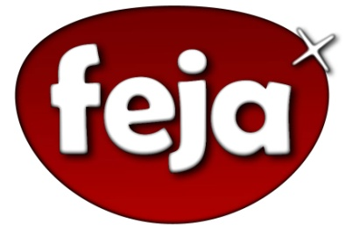
FEJA kombinerar ett av marknadens mest dynamiska affärssystem med en unik modulbaserad lösning för städbranschen. FEJA skapar strategiska fördelar genom att lyfta in städbranschens unika processhantering i ett standardsystem.

Städbranschen har länge brottats med problematiken att hantera och administrera städobjekt, avtal, personalresurser och materialåtgång. Traditionellt har detta lösts i ett par tre olika system. För första gången erbjuds nu städbranschen en komplett överblick av dessa faktorer direkt i sitt ekonomi- och affärssystem tack vare FEJA.

FEJA är utvecklat av Sundit, Sveriges största Visma Business partner, i samråd med flera ledande aktörer inom städbranschen. Lösningen bygger på det etablerade affärssystemet Visma Business. Denna lösning ger en unik kombination av standard lösning och flexibilitet. Stödet för varje kund unika processer anpassas enkelt i systemets dynamiska gränssnitt.

Gott om grundfunktioner
FEJA innefattar bland annat grundfunktioner såsom:
»Användarstyrda startfönster med anslagstavla
»Kundorder och kundavtal
»Redovisning
»Prospekthantering
»Bemanningsscheman och löneunderlag
»Dokumenthantering
»Inköpsorder och materialåtgång
»Stöd för avdragshanteringen av hushållsnära tjänster

FEJA tar hänsyn till de olika rollerna hos städföretaget. Information och funktioner anpassas utifrån varje medarbetare och låter dem fokusera på kunderna.

För mer information www.feja.se

Eller kontakta:
Jan Norrbäck
Sundit AB
Tel 019-766 7330
jan.norrback@sundit.se

Sundit AB är ett konsultbolag som tillhandahåller affärssystem och Sveriges största återförsäljare av Visma Business. Företaget grundades 1975 och har idag 90 medarbetare. Sundit finns representerat på sju orter i Sverige med huvudkontor i Kista. Omsättningen för2009 var ca 80. Bland kunderna märks bland annat TDC, Cygate, Siba, Landstinget i Kalmar Län, Sahlgrenska, Amring och Profoto. Hemsida: www.sundit.se

